США сняли часть санкций с Беларуси
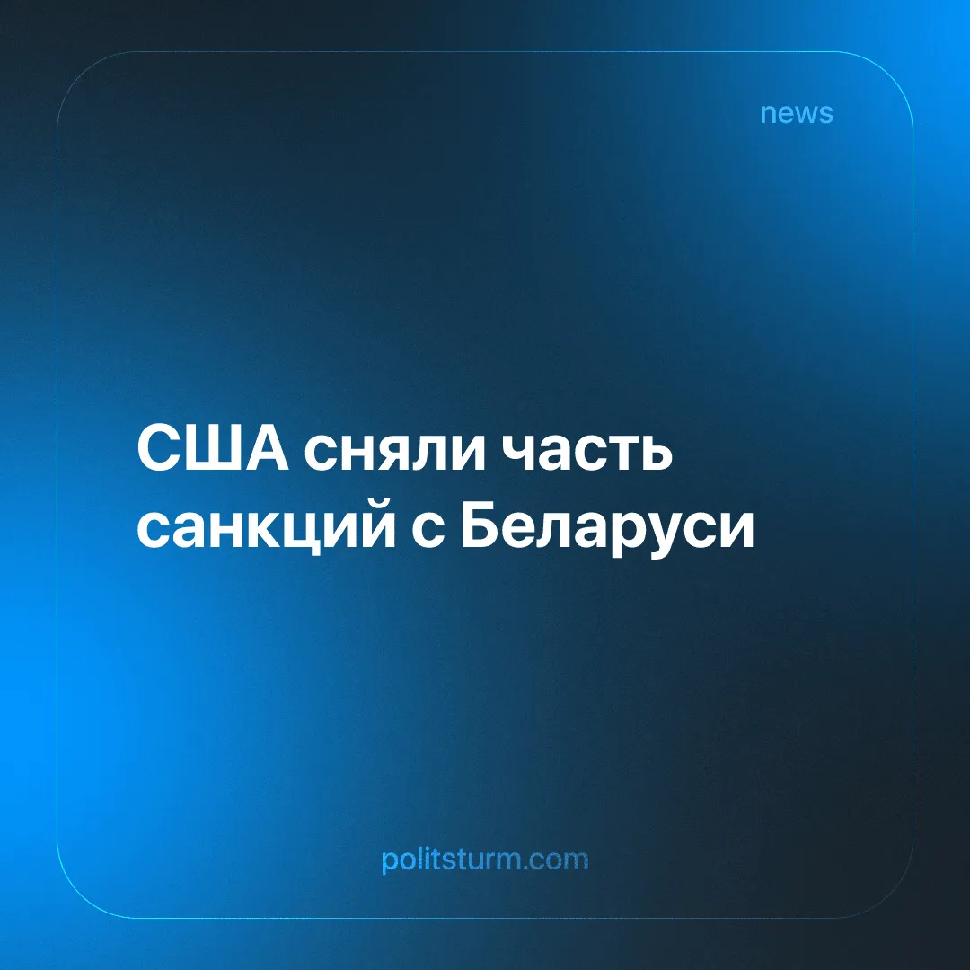

Оригинальная статья
2026-04-04
1 мин. на чтение

Смягчение санкций США в отношении Беларуси демонстрирует попытку Вашингтона оттянуть Минск, а косвенно и Россию, от Китая.
Детали. Соединённые Штаты и Беларусь достигли соглашения, в рамках которого Беларусь освободила 250 политических заключённых в обмен на частичное смягчение санкций. Эти меры включали ослабление ограничений в отношении крупных государственных финансовых учреждений, экспорта калийных удобрений, а также выдачу разрешений на поездки для отдельных должностных лиц.
► Переговоры начались ранее в 2026 году. Американские официальные лица представили сделку как ограниченный шаг, связанный с освобождением заключённых, тогда как президент Беларуси Лукашенко охарактеризовал соглашение как победу своей политики, заявив: «мы отстояли свой суверенитет и национальное достоинство, заставив Запад признать наши интересы, не поступившись нашей независимостью».
► Европейский Союз не согласился. Верховный представитель ЕС Кая Каллас заявила, что «хотя освобождение 250 человек является долгожданным гуманитарным шагом, это не свидетельствует о системных изменениях», пояснив, что «ограничительные меры останутся в силе до тех пор, пока не будут освобождены все политические заключённые и восстановлены демократические права».
Контекст. Освобождение 123 заключённых в конце 2025 года уже указывало на возможность переговоров, однако без существенных изменений в санкционной политике.
► После массовых протестов 2020 года против правительства, которые были подавлены жестокими репрессиями, Беларусь была вынуждена опереться на Россию в политической и силовой сфере, что ограничило её прежнюю способность балансировать между блоками.
► Эта сделка даёт Минску определённое пространство для манёвра между блоками. В то же время Беларусь остаётся связанной с китайско-российским блоком, опираясь на Китай, Россию и особенно Иран в вопросах торговли, энергетики и инвестиций.
► Эта сделка отражает более широкое межимпериалистическое соперничество между США и Китаем и выступает своего рода тестовым кейсом для возможного смягчения санкций против России после неудачных попыток Дональда Трампа перезапустить отношения с Владимиром Путиным. Ослабляя связь России с Китаем, США стремятся сократить число вероятных направлений конфронтации.

Оригинальная статья

